Advance Sport kivitellel bővül a frissített Jazz e:HEV modellcsalád
A módosított e:HEV rendszer nagyobb teljesítményt és jobb vezethetőséget kínál változatlan fogyasztás mellett
Az új Advance Sport felszereltségi szint exkluzív stílussal és különleges extrákkal mutatkozik be
A Jazz e:HEV modellcsalád új külső megjelenést és könnyűfém keréktárcsa formatervet kapott, mindemellett a belső tér is frissítésre került
Teljes modellcsaládot érintő frissítéssel, valamint új, exkluzív külső-belső stílust képviselő Advance Sport kivitel bevezetésével teszi még vonzóbbá nagysikerű négykerekűjét a Honda.
Az új Jazzekben a már ismert e:HEV hibrid hajtáslánc átdolgozott változata működik, még könnyebb vezethetőséggel, nagyobb teljesítménnyel és – most először - vontatási kapacitással nyűgözve le a vásárlókat. Hála a Honda mérnökeinek, a világszerte népszerű modell képességei anélkül váltak még jobbá, hogy CO2-kibocsátása vagy üzemanyag-fogyasztása növekedett volna.
Átformált külső és belső
Az Elegance és az Advance felszereltségű Jazzek ezentúl jellegzetesebb hűtőráccsal és sötétebb fényszóróbetétekkel érkeznek a szalonokba, sőt a lökhárítókat is átrajzolták a szakemberek. Utóbbiak alsó része speciális, textúrált felületet kapott, ezáltal még egyedibb, még céltudatosabb benyomást kelt az autó. A kifinomult változtatások sorát az Advance kivitel típusspecifikus, új színekben is megrendelhető könnyűfém-kerektárcsái jól kiegészítik a Jazz külső változásait.
Számos változtatást hajtottak végre a Jazz Crosstaron is, hogy még masszívabb és merészebb, kalandozásra késztetőbb benyomást keltsen. A méhsejtszerű kialakítással rendelkező hűtőrács határozottabbá vált az átalakított, ezüst színű betéteket tartalmazó lökhárítóval együtt. Úgy tűnik, mintha egy haspácél lenne, ami alulról védi a karosszériát. Ezek tökéletesen illenek a szintén új küszöbszoknyákhoz, akárcsak az új színekben is kérhető könnyűfém kerekekhez és a vadonatúj, Fjord Mist blue (azaz fjordködkék) fényezéshez.
Míg az Elegance és az Advance felszereltségi szintnél megfigyelhető, hogy módosították a színválasztékot, az anyaghasználatot és bevonatokat, addig a Crosstar belterében változtattak a műszerfalon és az ajtóburkolatokon, modernebb kárpitokba öltöztették az üléseket, minimalista stílusban fogant, kétküllős kormányt szereltek föl és új díszítőelemek kerültek a műszerfalra, valamint a középkonzolra.
A vadonatúj Advance Sport felszereltségi szint
A vadonatúj Advance Sport felszereltségi szint több okból is vonzó ajánlat a Hondától. Nemcsak azért, mert a színválasztékban most megjelent, exkluzív Urban Gray (azaz városi szürke) fényezésben is megrendelhető, hanem azért is, mert különleges első lökhárítóval, sportos hűtőráccsal, magasfényű, fekete külső tükrökkel és egyedi, 16”-os, könnyűfém kerekekkel gördül le a gyártósorról.
A Jazz e:HEV Advance Sport olyan szegmens specifikus fejlesztésekben részesült, amelyek fokozzák a prémium sportos benyomását ugyanis egyedi kombinációjú, fekete szintetikus szarvasbőrből és szürke szintetikus bőrből állították össze a kárpitozást, amelynek az új, háromküllős kormányon, az első könyöktámaszon és az ajtók belső borításán látványos sárga öltéssorok adnak kontrasztot.
Kimagasló e:HEV hibrid teljesítmény
A Jazz e:HEV mozgatásáról a Honda által fejlesztett, rendkívül fejlett és közvetlen hibrid hajtáslánc gondoskodik. Az innovatív erőátvitellel társított rendszert két villanymotor[1] és egy Atkinson-ciklusú benzines erőforrás alkotja, működését pedig a három intelligens menetüzemmódot felkínáló Multi-Mode Drive (i-MMD) vezérlőegység szabályozza.
Az e:HEV rendszert érintő változtatások célja az volt, hogy még könnyebben vezethetővé, egyszersmind még erősebbé váljon az autó. Az elektromotor esetében 10 kW-tal, azaz kis híján 14 LE-vel növelték a teljesítményt, így 90 kW-os (122 LE-s), míg a generátorból 8 kW-tal többet sajtoltak ki, így 78 kW-os (106 LE-s) maximális értékkel büszkélkedhet.
Ugyancsak erősebbé vált az 1,5 literes, hengerenkénti befecskendezésű, belső égésű motor, amelynél 7 kW-os (9,5 LE-s) teljesítménynövekedést, azaz 79 kW-os (107 LE-s) csúcsteljesítményt értek el. A maximális forgatónyomaték továbbra is tekintélyes 131 Nm. A Honda üzemanyag-hatékony hibrid hajtásláncának CO2-kibocsátása 102 g/km-től indul, az Advance Sport felszereltségi szintnél 106 g/km az alapérték.
Mindemellett az automatikus váltót is optimalizálták, hogy még kifinomultabbá és könnyebben kezelhetővé váljon a modell, nem mellesleg szórakoztatóbb legyen vezetni. A Crosstar, az Elegance és az Advance kivitelnél egyaránt változtattak a gázreakciók jellegén, így dinamikusabbnak érződik az autó. Érdekesség, hogy az Advance Sport egyedi gázpedál karakterisztikát kapott, hogy nagyobb teljesítményt és jobb reakciójellemzőket biztosítanak a kivitelnek. Ráadásként a „váltások” időzítésén is módosítottak – ezentúl magasabb fordulaton, 6300 f./percnél „kapcsol feljebb” az automatika.
Hogy az autó minden részegysége tökéletes harmóniában álljon, az Advance Sport felfüggesztését is áthangolták. Az első rugók állandóját 8%-kal csökkentették, a hátsókét pedig 20%-kal fokozták, így a hátsó felfüggesztés feszesebbé vált, mint ez első. Ezzel mérsékleték hosszirányú erőket, tehát még precízebben és dinamikusabban vezethető a kocsi. Mindemellett új, feszesebb lengéscsillapítókat építettek be, így tovább nőtt a tapadás és az elérhető kanyarsebesség.
A vontatási kapacitás bevezetése
A felhasználók visszajelzéseire reagálva, a vontatási képesség követelménye is bekerül a kínálatba, ezáltal még sokoldalúbbá válik a Jazz e:HEV. Ez a gyakorlatban annyit tesz, hogy akár 500 kg-os utánfutó is húzható a Jazzel, és kerékpárszállító rendszer is gond nélkül felszerelhető.
Átgondolt kialakítás és páratlan befogadóképesség
Az új Jazz belterének kialakításakor arra törekedtek a mérnökök, hogy megőrizhesse kategóriaelső helykínálatát, ami oly sikeressé tette a korábbi nemzedékeket. Az üzemanyagtartály például az első ülések alá került, ami egyedülálló megoldás a kategóriában ráadásul a Mágikus Ülésrendszer beépítését is lehetővé teszi. Ez utóbbi lehetővé teszi mind a síkba dönthető üléselrendezést, mind a hátsó sor ülőlapjainak moziszékszerű felhajtását attól függően, hogy milyen szállítási kapacitásra van szükségünk.
Az átfogó Honda Sensing a legmodernebb menetbiztonsági eszközöket foglalja magában
Az új Jazz megannyi jó tulajdonsága közül alighanem a legfontosabb a kimagasló, átfogó és fejlett menetbiztonság.
A modell új, szélesebb látószögű, nagyobb felbontású kamerát kapott, így jelentősen javult a jármű körüli tárgyak, élőlények észlelése, beleértve az útburkolati jelek nélküli szegélycsík felismerését is.
Ez már önmagában is jelentősen megkönnyíti a hétköznapi használatot, azonban a Honda szakemberei nem álltak meg itt – a többi aktív menetbiztonsági eszközt is továbbfejlesztették. A Torlódás Asszisztens (Traffic Jam Assist) immáron az alsó sebességtartományokban, 0 km/órától is használható, még kevésbé fárasztó tehát a forgalmi dugók leküzdése és még magasabb szintre lépett – a már így is meggyőző – ütközésvédelem.
A fejlett menetbiztonsági és vezetést segítő eszközök mellett roppant hasznos a tíztagú légzsákrendszer is, különösképpen, hogy az első sorban ülőket térdlégzsák és középső légzsák is óvja az ütközések során. A legújabb Jazz és Jazz Crosstar minden olyan menetbiztonsági és vezetést segítő eszközt megkap, ami hozzájárult a modell 2020-as, ötcsillagos Euro NCAP-minősítésének megszerzéséhez.
Az új Honda Jazz és Jazz Crosstar forgalmazása várhatóan 2023 első negyedévében kezdődik az európai piacon, míg Magyarországra tavasszal érkezik.
[1] Két villanymotor van: az egyik meghajt, a másik generátorként működik.
Sajtókapcsolat:
- Szabó Ildikó
- ildiko.szabo@honda-eu.com
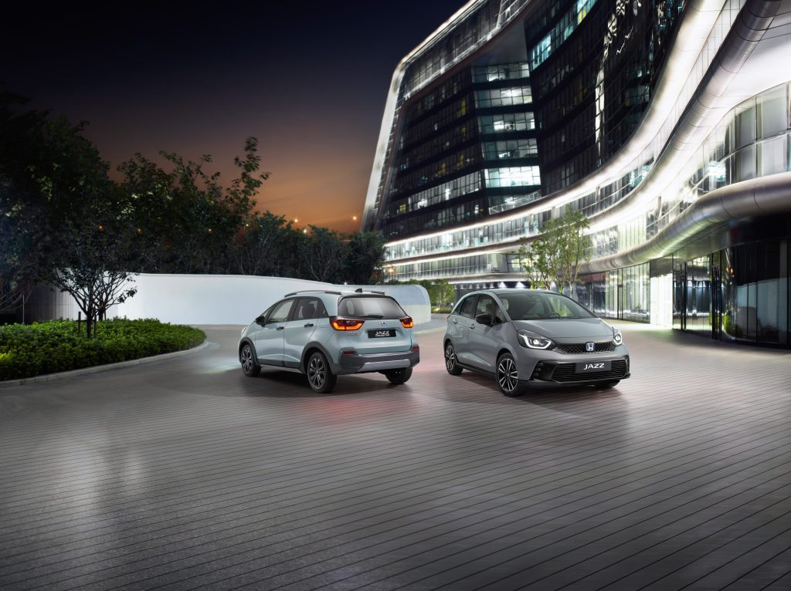 | © Honda Motor Europe Ltd.
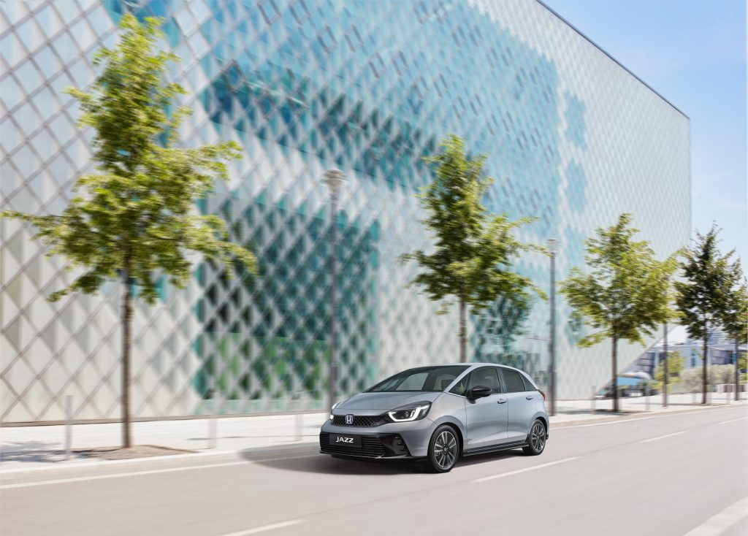 | © Honda Motor Europe Ltd.
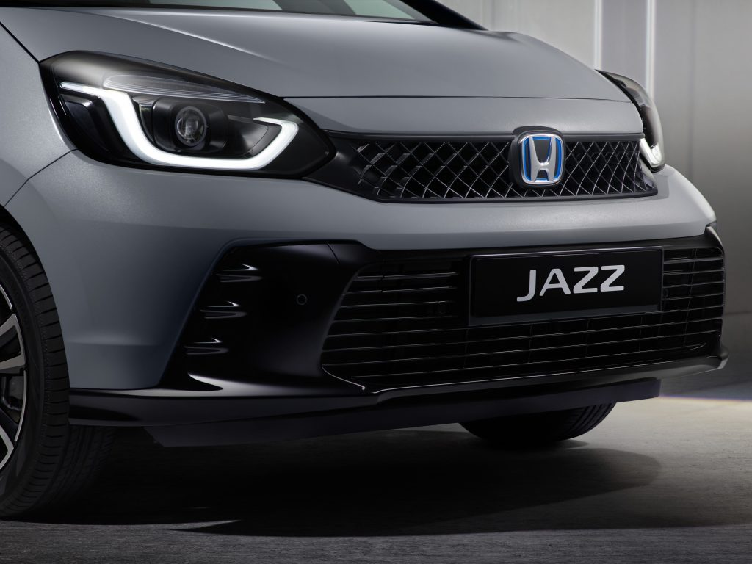 | © Honda Motor Europe Ltd.
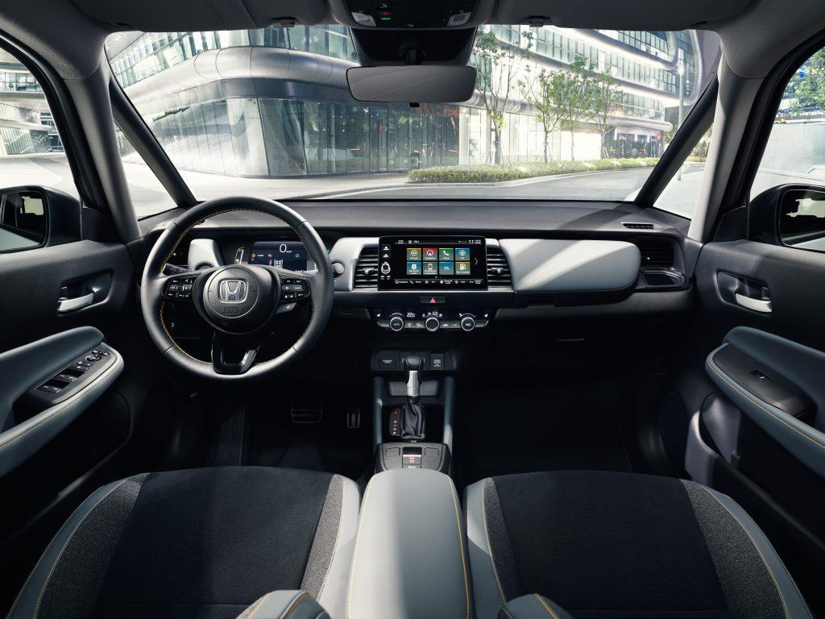 | © Honda Motor Europe Ltd.
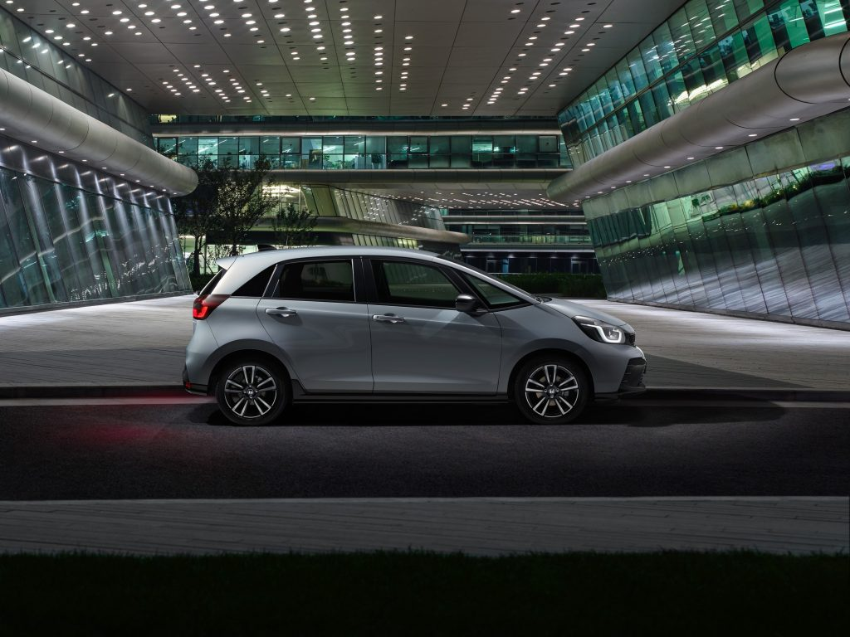 | © Honda Motor Europe Ltd.
Eredeti tartalom: Honda Motor Europe Ltd.
Továbbította: Helló Sajtó! Üzleti Sajtószolgálat
Ez a sajtóközlemény a következő linken érhető el:

